ITU-R BT.1720建议书∗
宽带网际协议网络传输数字视频广播
业务的服务质量等级和测量方法
（ITU-R 100/6号研究课题）
（2005）
摘要
本建议书为宽带网际协议（IP）网络上传输数字视频广播业务规定了性能要求和服务质量（QoS）的客观测量方法。规定的性能要求基于从“优等”到“服务中断”各种层级上的IP QoS等级。它们取决于对客户驻地设备处和返回到前端处所实施的关于IP传输流内少量参数值的客观端到端测量。已经知道，建议的客观测量方法和参数会影响对用户传输的QoS水平。
国际电联无线电通信全会，
考虑到
a） 广播和非广播电视系统的开发正广泛推进中，随着它们的开发，可得到可能的新层级的国家质量；
b） 随着在广播和非广播电视中新的图像传输技术的开发，可以在图像质量和图像成本兼顾的基础上选择电视系统的参数；
c） 为了对电视系统以及对业务传输链路各段规定性能要求，这些系统所提供图像质量的可能层级是一个重要元素；
d） 对于数字视频业务中采用的音频、视频和伴随数据，ISO/IEC MPEG2对编码和传送机理已制定标准，
进一步考虑到
a） 数字电视业务已经开始通过IP组播技术和协议在IP宽带网中分发（IP组播分发类似于无线电传输领域内的广播技术）；
b） IP网中，通常与单播内容分发方法关联的交互电视业务，诸如视频点播（VoD），现在已可供终端用户应用；
c） IP网中，视频接收机可解码IP传输的电视频道，送到电视显示器上显示，
注意到
1 丢包率、等待时间和抖动对于端到端IP网性能评定来说，是关键的IP传送要求，
建议
1 宽带IP网内以流媒体形式传送的数字电视广播业务的服务质量（QoS）测量方法，应适合于在IP通信网内提供传送业务的特定特性；
2 对于视频业务，应当测量上面注意到1内的要求，并如附件1中所述应用于IP端到端网中，
3 端到端测量应当如附件2中所述，在解开IP包的包结构后的视频流上进行；
4 考虑到IP网对视频流的影响，应当测量端到端的QoS，以便对终端用户给出密切接近测量结果的质量；附件3示出IP传输电视业务所用链路的一个系统测量模型。

附 件 1
IP层
1 IP传送要求
IP网是多转发的，可能很复杂，沿网络路经通常应用到不同的传输技术。传输控制协议（TCP）/IP堆栈将所有这些看做是“低于第3层”的层。
IP层上的测量和质量参数有可能确定在基础的传输技术中为不可知的网络要求的参考值，它们适合于在端到端质量评定中应用。
IP分组网内引入的噪声由下面的参数描述：
— 丢包率（PLR）：这是网络中丢失包数目与总的传输包数目之比1。
— 等待时间：包的始发传输时间与最后接收时间之间的时间间隔。
— 抖动：等待时间变动。
视频流的质量将影响需求的下行流通过量最小值；上行流端到端通过量的需求取决于交互性的应用要求。
由于IP端到端的网络性能测量在前向纠错（FEC）前进行，所以，本附件1并不保证所提供的业务流分类足以评定经IP系统传送的电视广播的感知质量。
2 视频流归类为IP业务类别
诸如VoD或电视业务之类的视频业务，也归类为IP的流业务。在高质量电视环境下，它们有下面的高水平要求：
— 良好的音频/视频质量；
— 高的可获得性；
— 中等的交互性。
这些高水平要求在IP网中应转换成定量的传送要求参数值。
如附件3中的规定，对于视频业务，在前端上需根据最大的端到端带宽和可用的包速率将良好质量的视频内容馈送到网络内。任何的丢包都会降低视频质量。
为保持图像的良好质量，要求丢包数量小。
3 IP传送测量
IP网络层应当不用注意视频信号或任何上一层是否应用前向纠错（FEC）或任何纠错技术，它应当只是保证在任何纠错方式应用在上面任一层之前达到所需的性能。
3.1 参数
表1列出IP网的测量参数。所有测量应当在附件3中示出的系统测量模型中的B点到C点之间进行。
表 1
参 数 | 设 备 | 效 用 | 监 测 方 法
PLR | 客户驻地设备（CPE）  （机顶盒（STB）） | 图像质量，视频信息丢失估计 | 在服务时，通过带有RTP/RTP控制协议（RTCP）或包头内可得到序列号的测 试流  周期性PLR概要：  一分钟分辨率的报告  PLR的测量要求分析多个包至少10次，大于与目标PLR值关联的数目  这一点决定了报告PLR的频次。
网络等待时间 | 用户端的测试探头，在CPE(STB)内或在尽可能最紧靠近用户的接入链路内 | 匀滑播放 | 测试流
抖动 | CPE(STB) | 匀滑播放 | 在服务时，通过带有RTP/RTCP或包头内可得到时间戳的测试流
下行流通过量 | CPE(STB) | 服务合格性监测 | 最坏情况编码方案的测试信号内容，通过量测试
上行流通过量 | CPE(STB) | 服务合格性监测 | 通过量测试

3.2 数值
在给出传送要求的参考值之前，必需指出，视频业务传输结构中在CPE(STB)端内总使用接收机缓存器，以使网络引入的抖动消除（到一定程度），给出连续的视频帧重现。
网络中应达到的数值在下一节内给出概述和效用说明。
3.2.1 PLR值
规定PLR值是“独立于编解码器”，并在最坏情况编码方案下进行量度，这是可取的。
确保IP网无缝传输视频业务所需的PLR值为10⁻⁵。
对PLR的该要求显著地更严于ITU-T Y.1541建议书中当前规定的IPLR目标值2。
10⁻⁵的PLR值对于PLR或许显得要求严格，这是在考虑到任何视频信息丢失可能被用户注意到的情况下做出的粗略估计。
丢包的实际结果是不可预测的，因为它取决于受干扰帧的类型或取决于解码器内帧的丢失部分所在（前景、背景、空间、时间等）。存在某种丢包时的信号复原程度取决于编解码器本身的性能。最后，重现的场景种类（静止、活动等）很大地影响用户感知视频信号损伤的可能性。
为进一步降低提供给视频解码器数据的误比特率（BER），可对视频流施加典型的纠错方式。
3.2.2 等待时间和抖动
根据诸如交互性的特定的多媒体业务特性，以及根据消抖动缓存器的缓存量和CPE(STB)端容许的播放延时的延时量，等待时间和抖动的规定值将随之变化。
例如，对于高质量的视频流业务来说，等待时间几百毫秒和抖动值几十毫秒是可容许的。
已经认识到，对抖动和等待时间规定客观参数值需做进一步研究，即使是在考虑到不同应用场合中交互方式变化的情况下，诸如已顾及到对传统上主要为单向性的电视业务产生影响的视频会议场合。
4 IP端到端业务的可得性
视频业务的可得性取决于由运营商控制的所有传送元素的可得性，从最靠近视频源的网络设施到最靠近用户的接入装置，其间的传送元素对于视频业务分发至关重要。
IP业务可得性的分类可从ITU-T Y.1540建议书中找到，可应用其中的相同方法，即如果PLR＞PLR_out，则便认为业务不能得到；视频流媒体业务的可得性标准可照此予以确定。
PLR_out的值建议为0.013。
5 IP网业务分类
关于视频业务，IP网的性能可根据终端用户上的PLR值进行分类。PLR测量必须在附件3中示出的系统测量模型中的B点与C点之间进行。
注1 — 关于视频业务传输，IP网分类工作中包括的等待时间效应和抖动效应，以及对于确定FEC系统的影响的估值，需做进一步研究。
附件1的
附录1
IP网业务分类的例子
本附录给出IP网业务分类的例子。
数字电视业务中应用的分类给出于下面：
PLR≤10⁻⁵ 优等服务质量（ESQ）
PLR<2×10⁻⁴−10⁻⁵> 中等服务质量（ISQ）
PLR<PLR_out−2×10⁻⁴> 劣等服务质量（PSQ）
PLR<PLR_out−1> 得不到IP端到端业务
表2中示出由终端用户感知的Qos业务所关联的IP层业务类别。图像质量还取决于编码情况（比特率、图像尺寸、帧内刷新方法等）和传输参数（包的大小、FEC等）。
端到端业务可得性用的估值时间长度为1至5分钟。
网络业务分类基于30分钟估值时间长度。
然后，可以计算IP网的端到端性能，即在所报告的时隙期间将处于上述门限之上所测得的PLR时间长度相加起来。下面表2中给出了示例：
表 2
类 别 | ESQ时间  % | ISQ时间  % | PSQ时间  % | 注
A | ≥99.8% | 0与0.2之间 | 0与0.1之间 | 在服务期间计算
B | ≥99.8% | 0与0.1之间 | 0.1与0.2之间 | 在服务期间计算
C | ＜99.8% | — | — | 在服务期间计算

端到端得不到服务的时间不包括在上面的例子内。

附 件 2
端到端的测量
IP网容许每个CPE(STB)也能起测量端点的作用。这一点提供有价值的可能性，可做到在每个安装的视频CPE上有一个测量探测点。在CPE上进行的测量和监视是最接近于用户对业务实际感受的测量和监视。
由于CPE不在网络运营商的物理控制之下，以及测量可能受到用户设备的影响（电缆插接不良、竖向铺缆问题、家庭网络使用不当等），故应用CPE作为测量探测点还能引起重视某些关注点。STB应当能在被
解码的视频信号质量方面有能力给出附加信息；接收机缓存器充满度和帧频是对业务可得性和总体性能的两个重要指示项。CPE测量应当应用于：
— 测量端到端的IP网性能；
— 通过统计分析和数据处理来探究数据之间的关联性，能够在任何分级层次或聚合点上测量网络性能；
— 估计提供给终端用户的业务的视频质量；
— 依靠合格认证和故障探查用的测试信号辟出专用的测试时期。
作为例子，某些网络运营商当前在它们的居民区网络内供应用的所有STB上进行端到端测量，借以估值端到端视频服务质量和网络性能；STB定期地返送帧频和丢包情况报告，以给出在业务进程内连续的质量反馈信息。
1 视频接收机测量
按系统测量模型的构成，表3示出在视频接收机上应当测量的参数，借以估计视频质量。
这些测量能供上面概述的所有评定使用。

表 3
参 数 | 数 值 | 设 备 | 目 的 | 监 测 方 法 | 测量路径^{（1）}
视频帧频 | 按视频标准的要求 | STB | 图像质量 | 服务期间通过特定的编解码方法。  采样。 | 从A到D
缓存器下溢 | 不适用 | STB | 图像质量，匀滑播放 | 播放视频的业务期间。采样。测量下溢事件和STB处于“下溢”状态的业务占用时间百分数 | D
缓存器上溢 | 不适用 | STB | 图像质量，匀滑播放 | 播放视频的业务期间。采样。测量上溢事件和STB处于“上溢”状态的业务占用时间百分数 | D
编码的特定参数 | 不适用 | STB | 图像/服务质量 | 播放视频的业务期间。采样 | 不适用
^{（1）}见图2。
注1 — 进一步的研究应选定能由STB解码器返送前端的视频质量参数，它们将有助于较好地估测在解码器内发生的视频重现处理。
2 帧频分析
各电视制式会采用不同的帧频。
除发生视频信息丢失情况外，解码器输出应正确地给出原来的帧频。
解码器输出端的帧频测量可给出对业务连续性的大致估计。
图1示出对于25帧/秒视频流通过帧频分析能检测到的可能信息的例子。

图1
帧频分析
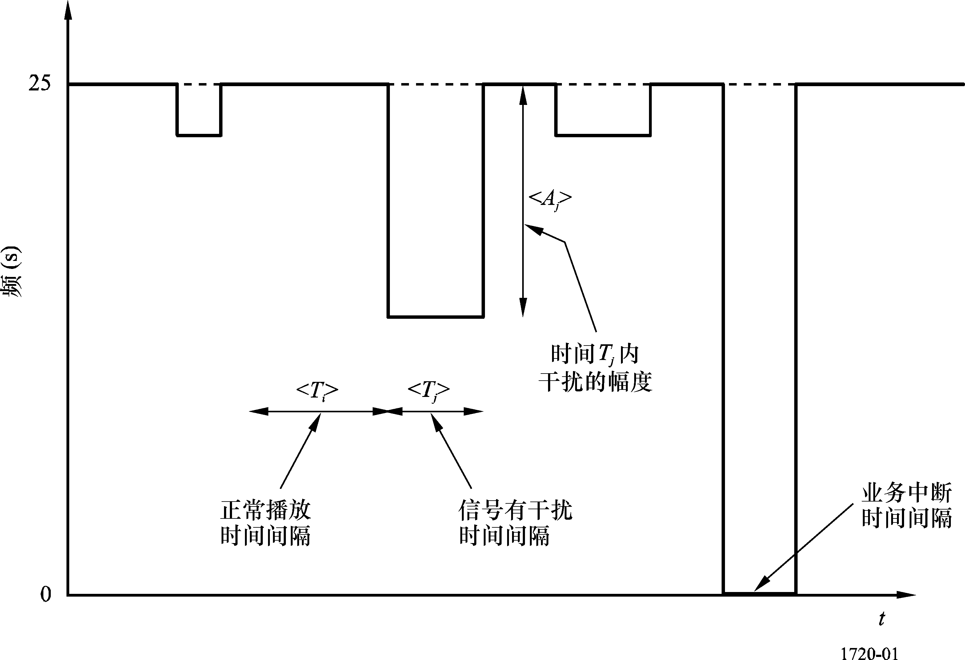
附 件 3
系统测量模型
系统测量模型的最简单的形式中，IP网内的电视业务分发模型由三部分组成：
— 前端：它包括用以产生馈送入网络内的视频信号所需的全部装置和应用程序。
— 传送网络：它向终端用户的CPE传送视频信号。
— CPE：这是IP网的端点（通常为STB），它解码视频信号，并使视频信号显示于正常地与CPE相连的电视机上。
在前端与传送网之间（具体地，在服务提供商与网络运营商之间，如果它们不是同一方的话）传送视频流，需要确立明确的业务等级协定（SLA）。
如果前端和STB两者间具有必要的相符性，则在IP传送网内能传输音频、视频、数据和交互业务。所有的业务和标准都应与TCP/IP堆栈兼容；IP网应保证需求的性能等级，并应在能够测量的地方提供某种测试点。本建议书认为，传输至IP网的输入视频信号的质量是在前端一方负责和控制下的。
前端应按照适用于IP网的传送规则将视频流注入网络。这些规则应规定：
— 每个流的最大包速率；
— 可维持流的最大数目；
— 每个流的最大带宽（或给定包大小的包速率）；
— 应用的传送协议；
— 帧的大小（传送层）；
— 包的大小；
— 容许的包间缝隙规范；
— 最大突发传输大小。
在IP网一方，IP网应保证传输到终端用户上的视频流具有符合协定的业务等级。
在IP网中，虽然，电视业务是应用基于IP组播的协议分发的，但VoD业务通常与单播内容分发方法相关联。
应用于单播分发的IP传送协议可以是UDP或TCP，而组播分发是在UDP的顶层传送的。
业务等级的确定应基于端到端测量，应给出以下信息：
— 提供给用户的质量；
— IP网对视频信号的影响。
图2示出系统测量模型，它概括了端到端测量。
图2
系统测量模型
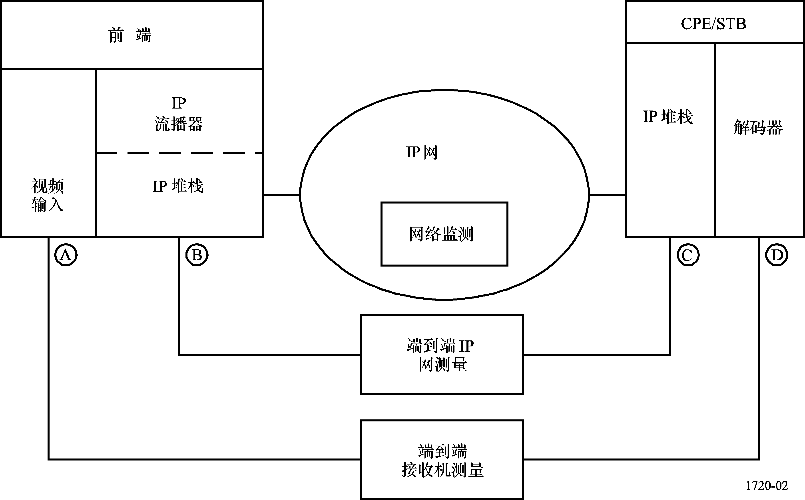

参考点A、B、C和D的说明见下表：

参 考 点 | 说 明
A | 视频编码器
B | 前端的IP层（原始IP数据）
C | CPE上的IP层（原始IP数据）
D | 视频解码器

词 汇
BER： 误码率
CPE： 客户驻地设备
FEC： 前向纠错
IPER： IP误包率
IPLR： IP丢包率
MPEG： 运动图像专家组
PLR： 丢包率
QoS： 服务质量
RTP： 实时传输协议
RTCP： RTP控制协议
SLA： 业务等级协定
STB： 机顶盒
TCP/IP： 传输控制协议/网际协议
UDP： 用户数据报协议
VoD： 视频点播

参考文献

ITU-T G.1020建议书（资料性参考文献）
ITU-T Y.1540建议书（标准性参考文献）
ITU-T Y.1541建议书（标准性参考文献）

 * 应提请电信标准化第9研究组注意本建议书。
1 按照本建议书中提出的测量方案和方法，PLR参数中丢失包的总数是ITU-T Y.1541建议书中定义的IP网丢包率（IPLR）与IP网误包率（IPER）之和。该参数的更完整定义在ITU-T G.1020建议书中给出，其第7.7.1节内定义了帧或包的“总（帧/包）丢失率”。由于测量头部在传送层顶部，对于IP包来说，如果IP或用户数据报协议（UDP）的校验和发生差错，该包将不呈现在测量（或实时传输协议（RTP））层中。
2 有些采用某些新的QoS类别来支持数字视频传送的规划，其IPLR值＜10⁻⁵。
3 该值是指不采用FEC的系统；将来进一步研究确定FEC方式时，会导致确定不同的PLR_out值。

